NOTE DE DÉCISION — DIRECTION GÉNÉRALE
Rapatrier l'hyperviseur :
quelle offre, pour quel budget
Reformulation de l'analyse technique du 4 novembre 2026, relue sous l'angle qualité / prix / performance et présentée en trois tranches d'investissement.
Destinataire | Jad — Direction Générale
Objet | Choix de la plateforme serveur pour le rapatriement de l'infrastructure aujourd'hui hébergée chez Online / Scaleway
Base de travail | Analyse et chiffrages transmis par Joël MBA OYONE (GED-SERVICES), revendeur ServerMall, complétés par des relevés de prix marché
Décision attendue | Choix d'une tranche d'investissement et autorisation de lancer un appel à devis sur la configuration cible
Hyperviseur retenu | Proxmox VE (licence par socket, sans coût par cœur)
Date | 5 novembre 2026

Ce qu'il faut retenir
L'existant n'est pas limité par le processeur mais par la mémoire (88 %) et le stockage (90 %). Toute configuration à 64 Go de RAM reconduit donc la saturation.
Deux offres seulement méritent la décision : le DL325 Gen11 neuf (cible technique, 9 174 € HT) et le DL180 Gen10 reconditionné 128 Go (tranche basse, 5 621 € HT). Le prix affiché ne représente que 40 à 50 % du coût réel du projet.

1. La décision en une page
L'analyse de Joël est solide sur le diagnostic : elle identifie correctement que le processeur est sous-employé et que la mémoire et le stockage sont les deux ressources saturées. Cette note conserve ce diagnostic et le traduit en termes de décision : ce que l'on achète, ce que l'on paie, et ce que l'on sacrifie à chaque niveau de budget.
88 % | 90 % | 15 % | 4
RAM occupée sur 64 Go | disque occupé | CPU occupé | configurations réellement comparables

Les deux offres qui méritent la décision
Critère | **Offre n°1 — DL325 Gen11** | **Offre n°2 — DL180 Gen10 128 Go**
Génération / état | Gen11 · neuf, garantie constructeur 3 ans | Gen10 · reconditionné, garantie revendeur
Processeur | AMD EPYC 9124 — 16 cœurs / 3,0 GHz | non spécifié dans le chiffrage (point bloquant)
Mémoire | 64 Go DDR5 (12 emplacements, extensible à 3 To) | 128 Go DDR4 immédiats
Stockage | 8 baies SFF — disques non chiffrés | 2×1,92 To → 1,92 To utiles en RAID1
Réseau | 2×10 GbE incluse | 2×10 GbE + 2×1 GbE
Prix HT indicatif | 9 174 € | 5 621 €
Prix au Go de RAM | 143 € / Go | 44 € / Go
Score qualité / prix / perf. | 71,5 / 100 | 66,0 / 100
Ce que l'on achète | La pérennité : plateforme moderne, DDR5, garantie, horizon 5–7 ans | La capacité : mémoire et disque immédiats, à moitié prix
Ce que l'on sacrifie | La marge mémoire : 64 Go ne règle pas la saturation constatée | La pérennité : DDR4 en fin de vie, CPU inconnu, garantie 12–24 mois
Verdict | Cible technique — à condition de passer à 128 Go | Repli budgétaire — si l'enveloppe est plafonnée à 7 k€
Tableau 1 — Les deux seules offres qui résistent à l'analyse comparative (prix HT indicatifs, hors transport et douane).
Recommandation en une phrase
Partir sur le DL325 Gen11 en 128 Go de mémoire (et non 64 Go) : c'est la seule configuration qui traite simultanément les deux contraintes constatées — mémoire et stockage — tout en restant sur une plateforme neuve garantie 3 ans sous Proxmox. Enveloppe matérielle cible : 11 000 à 13 000 € HT, soit 2 000 à 3 000 € de plus que l'enveloppe de 9–10 k€ évoquée dans l'analyse initiale.

Ce que cette note ajoute à l'analyse initiale
- Le classement est objectivé : six critères pondérés, un score comparable — au lieu d'une préférence de constructeur.
- Les 64 Go sont écartés comme cible : ils reconduisent la saturation mesurée. Le minimum technique défendable est 128 Go.
- Les prix sont confrontés au marché : la même référence DL325 Gen11 est relevée à 5 726 € HT chez un distributeur français, contre 9 174 € dans le chiffrage étudié.
- Proxmox change l'arbitrage : la licence est facturée par socket, pas par cœur — l'argument « Intel moins cher en licences » ne tient plus.
- Le coût complet est chiffré : matériel, réseau, onduleur, sauvegarde, fret et douane, puis comparaison avec le coût de location actuel.

2. L'existant en chiffres
Un hyperviseur se juge sur quatre indicateurs, pas un seul. Les moyennes relevées sur la période d'observation donnent une lecture sans ambiguïté : la plateforme est étranglée par la mémoire et le stockage, et le processeur ne participe pas à la contrainte.
Ressource | Capacité | Occupation | Lecture | Conséquence
CPU | 8 cœurs / 2,5 GHz | ≈ 15 % | Sous-employé | Aucun investissement prioritaire
Mémoire vive | 64 Go | 88,4 % | Saturation | Risque d'instabilité et de lenteur
Disque | ≈ 960 Go | 89,9 % | Saturation | Plus de place pour les snapshots ni la croissance
SWAP | — | ≈ 100 % | Débordement mémoire | Dégradation des performances, signe d'alerte
Tableau 2 — État des lieux de l'hyperviseur actuel.
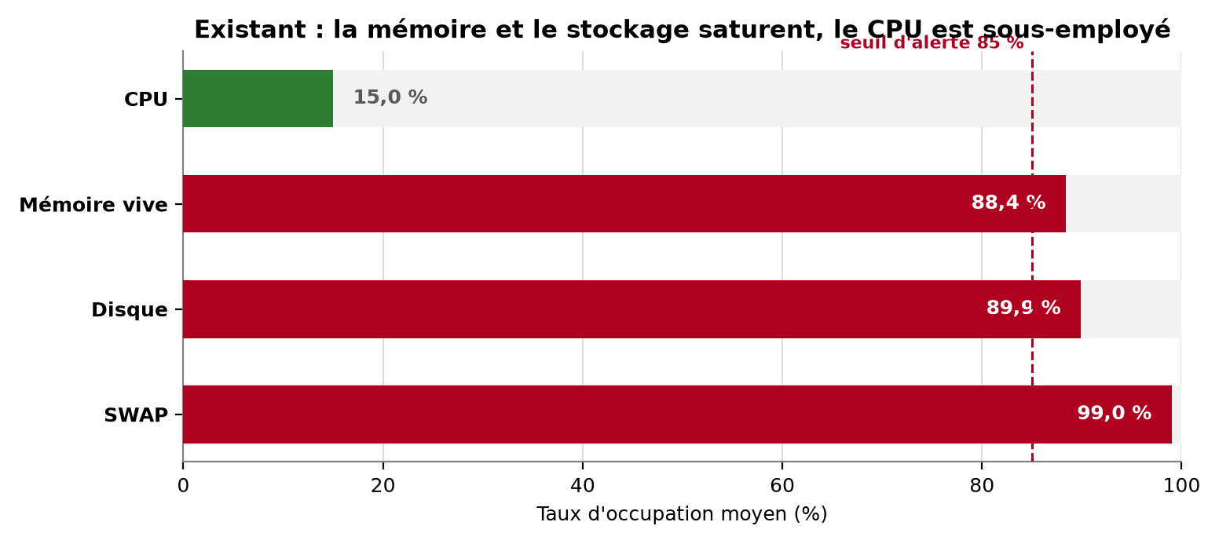
Figure 1 — Les deux barres rouges commandent l'investissement ; la barre verte indique une ressource à ne pas surdimensionner.
Le piège à éviter
Dimensionner le nouveau serveur « à l'identique » revient à acheter, pour 9 000 €, une machine qui affichera 88 % de mémoire occupée le jour de sa mise en service. Le remplacement n'apporte alors qu'une garantie et une génération plus récente — pas de marge d'exploitation.

3. Ce que l'existant impose comme cible
Trois règles simples suffisent à dimensionner la cible, sans sur-spécifier ce qui ne contraint pas.
Composant | Aujourd'hui | Cible recommandée | Justification
Mémoire | 64 Go à 88 % | 128 Go | Reproduire 64 Go revient à reconduire la saturation. 128 Go offre deux fois la capacité et restaure une marge d'exploitation.
Stockage utile | ≈ 960 Go à 90 % | 2 To utiles minimum (2×1,92 To en RAID1, ou 2×3,84 To) | Il faut de la place pour les VM, les snapshots et la croissance à 3 ans. Attention : 1,92 To brut en RAID1 = 1,92 To utiles seulement si les deux disques sont en miroir.
Processeur | 8 cœurs / 2,5 GHz à 15 % | 12 à 16 cœurs / 2,5–3,0 GHz | Le CPU n'est pas la contrainte : on prend 12–16 cœurs pour la marge VM à 5 ans, pas pour la charge actuelle. Aucun surcoût de licence avec Proxmox.
Réseau | n.c. | 2×10 GbE (si le LAN et la sauvegarde suivent) | Utile pour la sauvegarde et la migration à chaud. Sans switch 10 GbE, l'agrégation 1 GbE suffit — c'est un poste de coût à assumer explicitement.
Hyperviseur | esxi / autre | Proxmox VE + Proxmox Backup Server | Coût de licence marginal, pas de facturation au cœur, sauvegarde dédupliquée intégrée.
Tableau 3 — Règles de dimensionnement retenues.
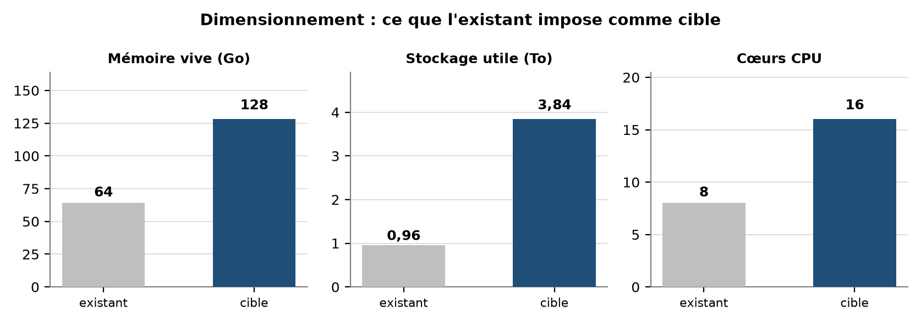
Figure 2 — Le passage à 128 Go de mémoire et 2 To utiles, sans surdimensionner le processeur.

4. Proxmox : pourquoi ce choix change l'arbitrage
Le choix de Proxmox VE n'est pas un détail d'exploitation : il modifie directement la comparaison économique entre les offres.
Point | Proxmox VE | Conséquence sur le choix matériel
Modèle de licence | Par socket physique occupée, jamais par cœur | 12 ou 16 cœurs coûtent strictement le même prix en licence
Coût annuel | Community 120 € · Basic 370 € · Standard 550 € · Premium 1 100 € / socket / an | Un seul socket ⇒ 550 €/an en Standard, soit ≈ 2 750 € sur 5 ans
Fonctions incluses | Clustering, haute disponibilité, snapshots, migration à chaud, API | Aucune option payante à ajouter pour l'usage visé
Sauvegarde | Proxmox Backup Server : déduplication, restauration instantanée | ≈ 560 €/an pour la sauvegarde de l'hôte principal
Compétences | Interface web, documentation abondante, communauté large | Réduit la dépendance à un éditeur unique et le coût de formation
Tableau 4 — Tarifs publics Proxmox (relevé d'octobre 2026), par socket et par an.

Ce que cela implique concrètement
Brique | Rôle | Coût annuel
Proxmox VE — Standard, 1 socket | Hyperviseur de production, dépôt entreprise, support 4 h | 550 €
Proxmox Backup Server — Basic | Sauvegarde dédupliquée, restauration instantanée des VM | 560 €
Stockage objet externe (petit volume) | Copie hors site — la règle 3-2-1 reste applicable | ≈ 300 €
Total licences | Pour un hôte unique en production | ≈ 1 410 €/an
Tableau 5 — Coût logiciel complet de la cible, hors matériel.
Un argument qui tombe
L'analyse initiale retenait le serveur Intel DL320 bien qu'il soit plus cher et moins puissant que le DL325 AMD, au motif d'une préférence de constructeur. Sous VMware, cet argument avait un fondement : la facturation par cœur rendait un processeur à 12 cœurs moins coûteux qu'un 16 cœurs. Avec Proxmox, cet écart disparaît : le nombre de cœurs n'a plus aucun effet sur le prix de la licence. Le seul critère qui reste est la performance par euro dépensé — et il désigne l'AMD.

Ce que la bascule vers Proxmox demande réellement
Étape | Contenu | Charge
Inventaire | Lister les VM : système, vCPU, RAM, disques, dépendances, criticité | 0,5 jour
Conversion | Import des VM depuis l'ESXi d'origine (assistant d'import intégré) ou conversion des disques | 1 jour
Réseau | Ponts, VLAN, renumérotation des adresses IP publiques, règles de pare-feu | 1 jour
Tests | Démarrage, performances, sauvegarde et restauration réelle | 2 jours
Bascule | Fenêtre planifiée, procédure de retour arrière, cloud conservé un mois en parallèle | 1 jour
Tableau 6 — Charge d'intégration à budgéter dans le projet (≈ 5,5 jours).

5. Les sept configurations étudiées
Offre | Génération | Processeur | Cœurs | RAM | Disque | Réseau | Prix HT | €/Go RAM | €/cœur | Score
DL180 Gen10 2×1,92 To | Gen10 · Reconditionné | CPU non spécifié | n.c. | 128 Go | 2×1,92 To | 2×10GbE + 2×1GbE | 5 621 € | 44 € | n.c. | 66,0
DL180 Gen10 2×3,84 To | Gen10 · Reconditionné | CPU non spécifié | n.c. | 128 Go | 2×3,84 To | 2×10GbE + 2×1GbE | 6 850 € | 54 € | n.c. | 66,5
DL325 Gen11 | Gen11 · Neuf | AMD EPYC 9124 | 16C / 3,00 | 64 Go | n.c. | 2×10GbE + 4×1GbE | 9 174 € | 143 € | 573 € | 71,5
DL180 Gen10 1,92+3,84 | Gen10 · Reconditionné | CPU non spécifié | n.c. | 128 Go | 1,92 + 3,84 To | 2×10GbE + 2×1GbE | 9 427 € | 74 € | n.c. | 63,5
DL320 Gen11 | Gen11 · Neuf | Xeon Silver 4410Y | 12C / 2,00 | 64 Go | n.c. | 2×10GbE + 4×1GbE | 9 504 € | 148 € | 792 € | 61,5
ML110 Gen11 | Gen11 · Neuf | Xeon Gold 6426Y | 16C / 2,50 | 64 Go | n.c. | 2×1GbE intégré | 9 676 € | 151 € | 605 € | 56,0
DL180 Gen10 4×3,84 To | Gen10 · Reconditionné | CPU non spécifié | n.c. | 128 Go | 4×3,84 To | 2×10GbE + 2×1GbE | 10 657 € | 83 € | n.c. | 64,0
Tableau 7 — Comparatif complet. Les deux indicateurs de valeur (€ par Go de RAM, € par cœur) révèlent l'écart de positionnement que le prix absolu masque.
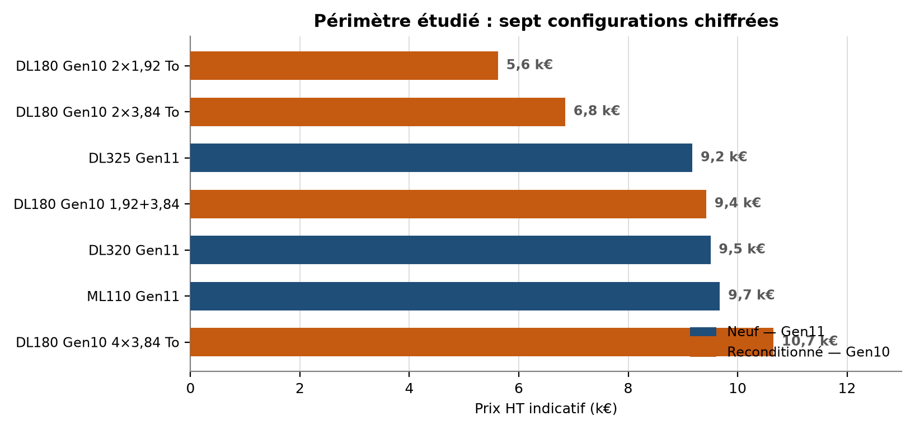
Figure 3 — Prix HT indicatifs. En orange, le reconditionné : deux fois plus de mémoire pour un prix inférieur.
Ce que le tableau montre en une ligne
Le reconditionné Gen10 coûte 44 € par Go de RAM quand le neuf Gen11 en coûte 143 €. Le prix absolu ne dit donc rien : il faut le rapporter au service rendu, puis corriger par l'écart de durée de vie — c'est précisément l'objet des scores et de la section 9.

6. Classement qualité / prix / performance
Six critères pondérés, notés de 0 à 10, donnent un score unique comparable. Les pondérations traduisent les contraintes réelles du dossier : la mémoire et le stockage pèsent 40 % du score, car ce sont les deux ressources saturées.
Critère | Poids | Pourquoi ce poids
CPU (perf. & évolutivité) | 20 % | Marge de calcul à 5 ans, sans surcoût de licence Proxmox
Mémoire (capacité & extension) | 20 % | Ressource saturée aujourd'hui : c'est le critère décisif
Stockage (baies / disques) | 20 % | Seconde ressource saturée ; dépend des baies et des disques chiffrés
Réseau (10 GbE) | 10 % | Requise pour la sauvegarde et la migration à chaud
Pérennité / garantie | 15 % | Une plateforme neuve tient 5–7 ans ; un reconditionné 2–3 ans
Prix d'acquisition | 15 % | À budget contraint, le prix reste un critère, mais pas le seul
Tableau 8 — Grille de notation pondérée.
Offre | Prix HT | CPU | RAM | Stock. | Réseau | Péren. | Prix | Score /100
DL325 Gen11 | 9 174 € | 9 | 6 | 5 | 9 | 9 | 6 | 71,5
DL180 Gen10 2×3,84 To | 6 850 € | 3 | 9 | 9 | 8 | 3 | 8 | 66,5
DL180 Gen10 2×1,92 To | 5 621 € | 3 | 9 | 8 | 8 | 3 | 9 | 66,0
DL180 Gen10 4×3,84 To | 10 657 € | 3 | 9 | 10 | 8 | 3 | 5 | 64,0
DL180 Gen10 1,92+3,84 | 9 427 € | 3 | 9 | 9 | 8 | 3 | 6 | 63,5
DL320 Gen11 | 9 504 € | 6 | 6 | 5 | 8 | 9 | 4 | 61,5
ML110 Gen11 | 9 676 € | 8 | 6 | 4 | 2 | 8 | 4 | 56,0
Tableau 9 — Notes détaillées par critère (0 à 10), classées par score décroissant.
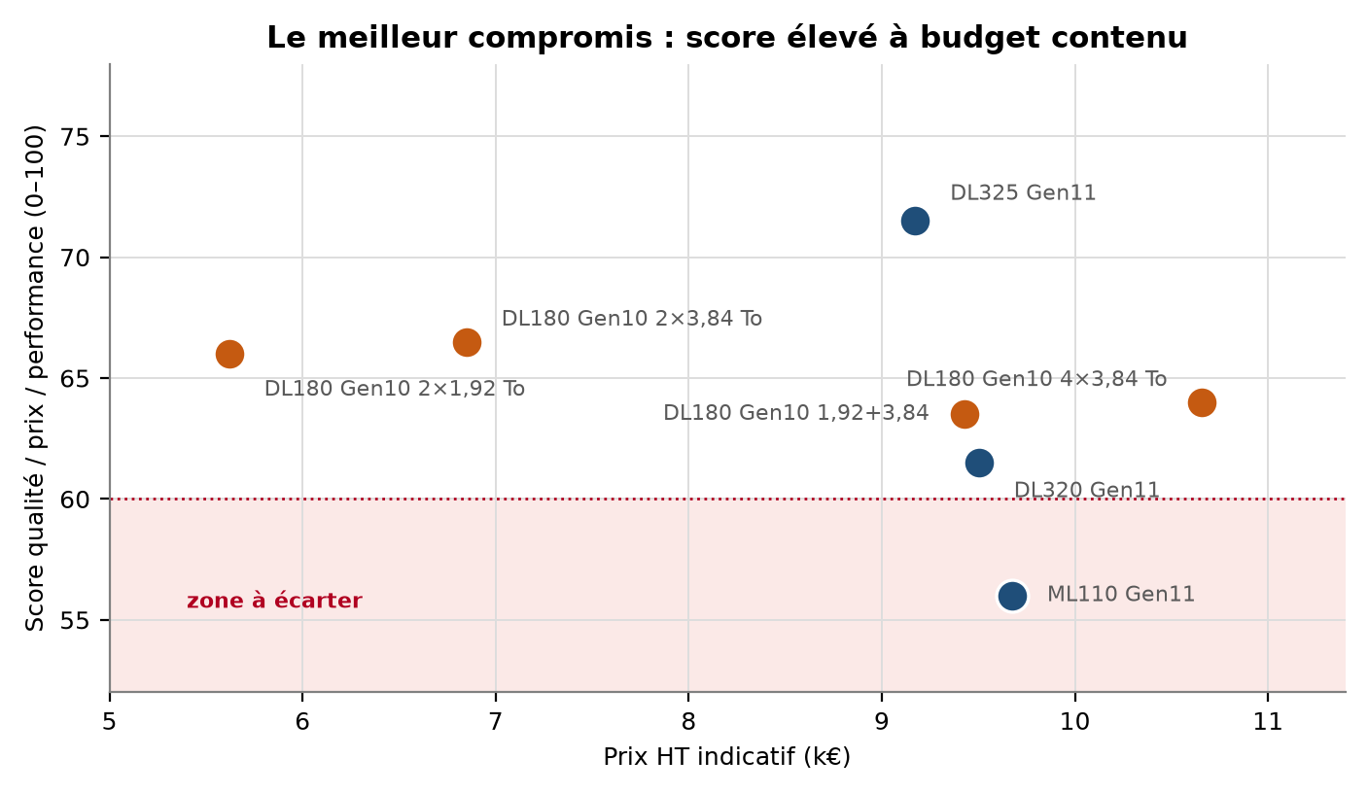
Figure 4 — Prix en abscisse, score en ordonnée : le meilleur compromis se lit en haut à gauche.
Trois enseignements : le DL325 Gen11 arrive premier malgré son prix — seul à combiner 16 cœurs, plateforme neuve et garantie 3 ans ; le DL180 Gen10 reste compétitif grâce à sa mémoire et à son prix, mais pâtit d'un CPU non identifié et d'un horizon court ; le DL320 et le ML110 tombent sous 62/100 — plus chers, moins performants ou hors critère réseau.

7. Meilleure offre n°1 — HPE DL325 Gen11
Élément | Détail
Configuration | HPE ProLiant DL325 Gen11, 1U / 1 socket, 8 baies SFF
Processeur | AMD EPYC 9124 — 16 cœurs, 3,0 GHz (boost 3,7 GHz), PCIe 5.0
Mémoire | 64 Go DDR5 4800 RDIMM — 12 emplacements, extensible à 128 Go puis 3 To
Stockage | 8 baies SFF — disques à chiffrer (2×1,92 To NVMe en RAID1 recommandé)
Réseau | 2×10 GbE BASE-T (OCP 3.0) + 4×1 GbE
Gestion | HPE iLO 6 — administration à distance, indispensable à distance depuis Libreville
Garantie | 3/3/3 — 3 ans pièces, main-d'œuvre et intervention
Prix HT indicatif | 9 174 € — relevé marché de la même référence : 5 726 € HT
Ce qu'il faut demander | Passage à 128 Go (4×32 Go), 2×1,92 To en RAID1, prix de l'extension ultérieure
Tableau 10 — Fiche technique de l'offre n°1.
Pourquoi elle est première
C'est la seule offre qui coche toutes les cases du dossier : processeur de dernière génération inutilement puissant (donc avec de la marge), DDR5, deux ports 10 GbE natifs, douze emplacements mémoire pour grandir, garantie constructeur 3 ans et iLO 6 pour l'administration à distance. Son seul défaut est le même que celui de toutes les offres Gen11 du dossier : 64 Go ne suffisent pas.

Trois façons d'équiper cette machine, trois prix
Variante | Contenu | Prix HT estimé | Écart vs socle
Socle du chiffrage | 64 Go de RAM, sans disques, garantie 3 ans | 9 174 € | —
Socle + stockage | + 2×1,92 To NVMe en RAID1 | ≈ 10 400 € | + 1 200 €
Cible recommandée | + 128 Go de RAM, 2×1,92 To RAID1, disque de rechange | ≈ 12 900 € | + 3 700 €
Tableau 11 — Échelle de prix de l'offre n°1 (options estimées sur prix marché, à confirmer par devis).
Réserve de prix. La référence P77252-425 (DL325 Gen11, EPYC 9124, 64 Go, 8 baies, contrôleur MR408i-o) est relevée à 5 726 € HT chez un distributeur français, contre 9 174 € dans le chiffrage étudié — soit +60 %. L'écart peut s'expliquer par des options différentes (seconde alimentation, rails, garantie, disques) ; il doit être levé par un devis détaillé. À budget constant, cet écart finance le passage à 128 Go de mémoire.

8. Meilleure offre n°2 — HPE DL180 Gen10, 128 Go
Élément | Détail
Configuration | HPE ProLiant DL180 Gen10 — 2U, reconditionné
Processeur | Non spécifié dans le chiffrage — point bloquant : impossible de comparer
Mémoire | 128 Go DDR4 2666 — capacité immédiate, mais technologie de génération précédente
Stockage | 2×1,92 To (RAID1 ⇒ 1,92 To utiles) — jusqu'à 4×3,84 To selon la version
Réseau | 2×10 GbE + 2×1 GbE
Garantie | Revendeur, généralement 12 à 24 mois — pas de couverture constructeur
Prix HT indicatif | 5 621 € (2×3,84 To : 6 850 € ; 4×3,84 To : 10 657 €)
Point de comparaison | Un DL380 Gen10 reconditionné 128 Go se négocie 1 500 à 1 800 € HT sur le marché français
Tableau 12 — Fiche technique de l'offre n°2.
C'est l'offre la plus honnête en capacité par euro : 44 € le Go de RAM, deux téraoctets utiles, pour le prix d'un serveur Gen11 nu. Elle répond même mieux que l'offre n°1 aux deux contraintes mesurées. Trois réserves expliquent sa deuxième place : le processeur n'est pas identifié, la garantie n'est pas constructeur, et la plateforme DDR4 est en fin de cycle — l'horizon réaliste est de 2 à 3 ans, pas 5 à 7 ans.

Les cinq conditions à inscrire au devis
Exigence | Formulation à exiger | Pourquoi
Processeur | « Référence exacte du ou des processeurs, nombre de cœurs et fréquence » | Sans elle, l'offre n'est pas comparable et la performance est inconnue
Garantie | « 24 mois minimum, pièces et main-d'œuvre, intervention sur site » | C'est la seule couverture en cas de panne d'alimentation ou de carte mère
Disques | « SSD neufs ou testés, taux d'usure et heures de fonctionnement communiqués » | Un SSD en fin de vie est la panne la plus probable sur du matériel reconditionné
Firmware | « BIOS, iLO et firmware à jour, configurés avant expédition » | Évite une demi-journée de mise à jour à distance depuis Libreville
État général | « Rapport de diagnostic complet, pièces d'origine, alimentations redondantes » | Le reconditionné est hétérogène : deux machines identiques peuvent différer
Tableau 13 — Check-list de commande pour l'offre reconditionnée.
La condition pour la retenir
Si le revendeur ne peut pas fournir ces cinq éléments, l'offre doit être écartée : l'économie de 3 500 € se transforme alors en risque d'indisponibilité non couvert, sur un serveur qui portera l'ensemble de la production.

9. Neuf ou reconditionné : ce que l'on échange
Critère | Neuf — Gen11 | Reconditionné — Gen10
Prix d'acquisition | 9 174 € (64 Go) | 5 621 € (128 Go)
Mémoire livrée | 64 Go DDR5 | 128 Go DDR4
Garantie | 3 ans constructeur, intervention sur site | 12 à 24 mois, garantie revendeur
Disponibilité des pièces | Constructeur, plusieurs années | Marché secondaire, aléatoire
Horizon d'exploitation | 5 à 7 ans | 2 à 3 ans
Consommation / performance | Meilleures (DDR5, PCIe 5.0) | Correctes, mais génération antérieure
Risque principal | Budget plus élevé | Hétérogénéité : CPU, SSD usés, firmware
Usage recommandé | Hôte de production principal | Nœud de secours, test, ou hôte unique si budget plafonné
Tableau 14 — Arbitrage neuf / reconditionné.
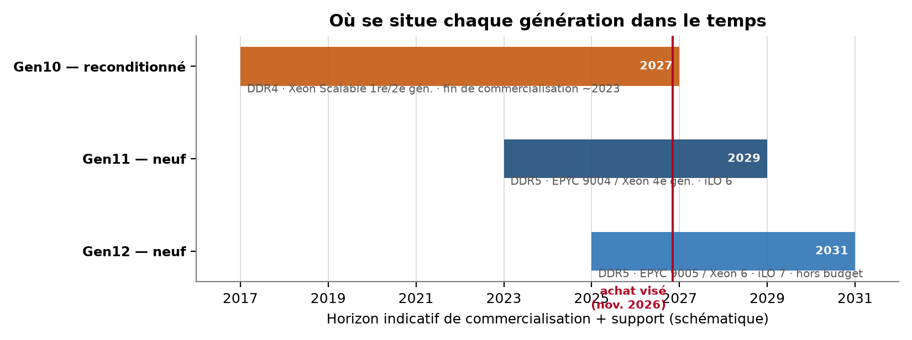
Figure 5 — Positionnement des générations. La Gen12 est commercialisée depuis juillet 2025 : la Gen11 est donc en fin de cycle commercial, ce qui est un levier de négociation.
Un levier de négociation à ne pas manquer
Le DL325 Gen12 est commercialisé depuis juillet 2025 (jusqu'à 6 To de mémoire, iLO 7). Acheter un Gen11 neuf en novembre 2026 doit donc se traduire par une remise significative sur le tarif catalogue. Si l'écart entre Gen11 remisé et Gen12 dépasse 15 %, il faut basculer sur le Gen12 : sur un horizon de 7 ans, le surcoût est absorbé par la durée de support.

10. Trois tranches de budget
La Direction Générale arbitre un montant, pas une référence constructeur. Voici donc le même dossier présenté en trois tranches, avec ce que chacune achète réellement.
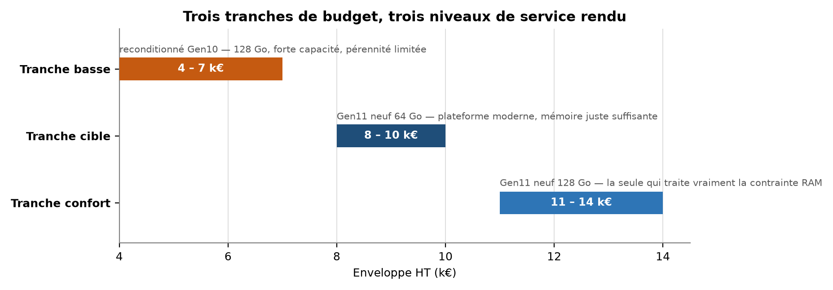
Figure 6 — Trois tranches d'investissement matériel (hors réseau, onduleur, fret et migration).
Tranche | Enveloppe HT | Configuration | Ce que l'on obtient | Ce que l'on sacrifie
1. Basse | 4 000 – 7 000 € | DL180 Gen10 reconditionné, 128 Go, 2×1,92 To | La capacité immédiate : mémoire et disque traités, à moitié prix | Pérennité, garantie constructeur, DDR4, CPU non identifié
2. Cible | 8 000 – 10 000 € | DL325 Gen11 neuf, 64 Go | Une plateforme moderne garantie 3 ans, tenue 5 à 7 ans | La marge mémoire : 64 Go reconstituent la saturation
3. Confort | 11 000 – 14 000 € | DL325 Gen11 neuf, 128 Go, 2×1,92 To RAID1 | Les deux contraintes traitées, sur une plateforme neuve | Rien sur le plan technique ; seul le budget augmente
Tableau 15 — Lecture budgétaire. La tranche 2 est un piège : elle est chère et ne règle pas le problème mémoire.
Le conseil à retenir
Si l'enveloppe est plafonnée, il vaut mieux descendre d'une génération (tranche 1) que de rester à 64 Go sur une plateforme neuve (tranche 2) : la tranche 2 cumule le coût du neuf et l'inconfort de l'existant. Si l'enveloppe peut être portée à 11–13 k€, la tranche 3 est la seule qui règle le problème posé.

11. Ce que le prix affiché ne dit pas
Un serveur ne fonctionne pas seul. Pour un déploiement à Libreville, l'écart entre le prix du chiffrage et le coût réel du projet est structurel.
Poste non chiffré | Ordre de grandeur HT | Commentaire
Switch 10 GbE + optiques / DAC | 800 – 1 500 € | Sans lui, les ports 10 GbE du serveur ne servent à rien
Onduleur et PDU | 600 – 1 500 € | Indispensable : coupures et micro-coupures fréquentes
Rack, rails, câblage | 400 – 900 € | Souvent oublié dans les devis serveur
Disque de rechange à froid | 400 – 700 € | Le meilleur rapport sécurité/prix du projet
Licences Proxmox + PBS (3 ans) | ≈ 3 300 € | 550 € + 560 € par an
Fret, douane, transitaire | 15 à 25 % du matériel | Poste systématiquement absent des devis européens
Migration / prestation | 1 500 – 3 000 € | Bascule, changement d'adresses IP, DNS, certificats
Tableau 16 — Coûts à ajouter au prix du serveur pour obtenir le coût du projet.
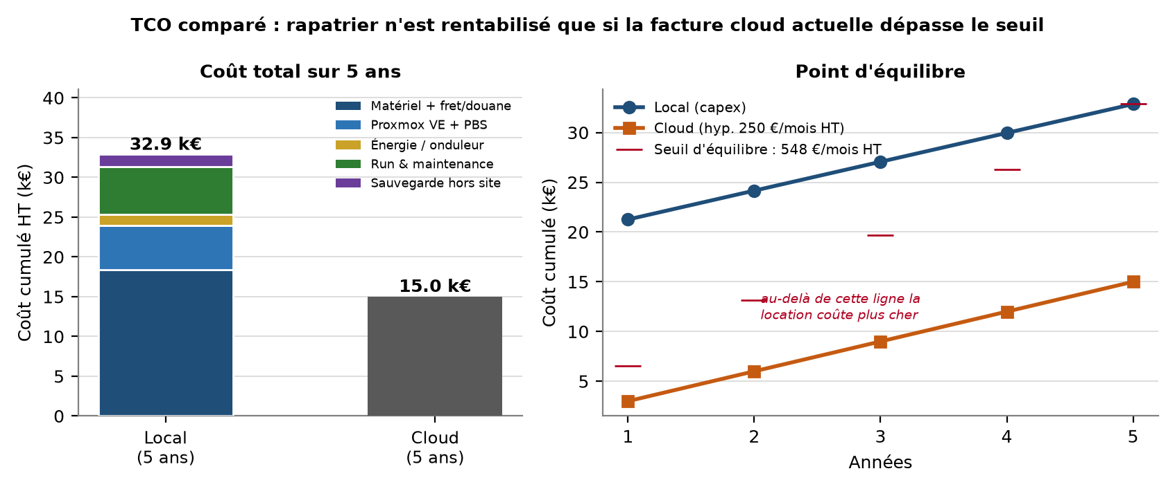
Figure 7 — Coût complet : à 250 €/mois de location, le rapatriement ne se justifie pas financièrement. Le seuil d'équilibre se situe autour de 550 €/mois.
La question que la Direction Générale doit poser
Combien coûte aujourd'hui la location ? C'est la seule variable qui décide. En dessous d'environ 550 €/mois HT, rapatrier coûte plus cher que louer sur 5 ans — et le surcoût s'explique par le matériel, le fret, l'énergie et le temps d'administration. Au-dessus, le rapatriement devient rentable dès la troisième année, avec en prime la maîtrise de l'emplacement des données.

12. Recommandation et prochaines étapes

Recommandation
Retenir la tranche 3 : DL325 Gen11 neuf, 128 Go de mémoire, 2×1,92 To en RAID1, sous Proxmox VE, avec une enveloppe matérielle de 11 000 à 13 000 € HT. À défaut, si l'enveloppe est plafonnée à 7 k€, retenir la tranche 1 (DL180 Gen10 128 Go) en imposant par devis un CPU identifié et une garantie de 24 mois. Écarter la tranche 2 : c'est le seul scénario qui n'apporte pas de solution au problème identifié.
Action | Responsable | Échéance
Confirmer la facture de location actuelle (montant mensuel HT) et la date d'échéance du contrat | Direction / GED-SERVICES | Sous 5 jours
Demander un devis détaillé 128 Go sur le DL325 Gen11, avec ligne d'extension future | Joël MBA OYONE | Sous 10 jours
Mettre en concurrence trois distributeurs sur la même nomenclature (voir annexe) | Achats | Sous 15 jours
Chiffrer le DL325 Gen12 pour arbitrer l'écart de génération | Achats | Sous 15 jours
Lancer 30 jours de mesure par VM (RAM consommée, croissance disque, IOPS) | Exploitation | Avant commande
Décider de la tranche d'investissement | Jad — DG | À réception des devis
Tableau 17 — Plan d'action.

13. Annexe — références de prix constatées
Référence / prestation | Prix relevé | Source
HPE DL325 Gen11 — EPYC 9124 / 64 Go / 8SFF / MR408i-o (réf. P77252-425) | 5 726 € HT | PC21.fr
HPE DL325 Gen11 — socle configurateur EPYC 9124 (sans option mémoire) | 5 423 € HT | Configurateur ServerMall
HPE DL325 Gen11 — EPYC 9224 / 64 Go / 2×480 Go SSD (réf. P77239-425) | 10 216 € HT | MonParcInformatique.fr
HPE DL380 Gen10 reconditionné — 2×Xeon Gold 6138 / 128 Go (garantie 24 mois) | 1 500 – 1 800 € HT | OPP! Shop / Cycle IT
Dell PowerEdge R6615 — EPYC 9354 / 64 Go (tarif constructeur, avant remise) | 16 411 € HT | Dell.fr
Proxmox VE — abonnement Basic (par socket / an) | 370 € | Proxmox (tarif oct. 2026)
Proxmox VE — abonnement Standard (par socket / an) | 550 € | Proxmox (tarif oct. 2026)
Proxmox Backup Server — abonnement Basic (par serveur / an) | 560 € | Proxmox (tarif oct. 2026)
Tableau 18 — Relevés de prix effectués le 5 novembre 2026, à titre indicatif.
Avertissement. Les prix mentionnés proviennent, d'une part, des simulations du configurateur ServerMall transmises le 4 novembre 2026 et, d'autre part, de relevés publics effectués le 5 novembre 2026. Ils ne constituent pas des offres fermes : ils servent à positionner une enveloppe budgétaire et une cible technique. Aucune commande ne devrait être engagée sans devis détaillé mentionnant la nomenclature complète, la garantie, les délais et les conditions de livraison internationale.

